**ФЕДЕРАЛЬНОЕ АГЕНТСТВО СВЯЗИ**

**ФЕДЕРАЛЬНОЕ ГОСУДАРСТВЕННОЕ БЮДЖЕТНОЕ ОБРАЗОВАТЕЛЬНОЕ УЧРЕЖДЕНИЕ ВЫСШЕГО ОБРАЗОВАНИЯ**

**«САНКТ-ПЕТЕРБУРГСКИЙ ГОСУДАРСТВЕННЫЙ УНИВЕРСИТЕТ ТЕЛЕКОММУНИКАЦИЙ ИМ. ПРОФ. М.А. БОНЧ-БРУЕВИЧА»**

**(СПбГУТ)**

**Факультет инфокоммуникационных Сетей и систем (иксс)**

**кафедра программной инженерии и вычислительной техники (пи и вт)**

Дисциплина: «Программирование»

Лабораторная работа №1.

Тема: «Линейные вычислительные процессы»

вариант №17

Выполнил:

Студент группы ИКПИ-95

Новиков.С.С

Подпись____________

Принял:

Абдо Ахмудович.

Подпись____________

«_____»________ 2019

**А. Постановка задачи**

Требуется составить программу вычисления значений функций

$\frac{\sqrt{\left|\text{cos}x+3\right|}}{3}$,

$\frac{\text{sin}b+\sqrt[4]{y+\text{15}a}}{\sqrt[4]{y+\text{15}a}}$.

По заданным значениям *x, a, b*  и выполнить вычисления на ЭВМ.

**Б. Разработка алгоритма**

Решаемая задача относится к категории задач формульного счёта. В формуле для вычисления величины *z* целесообразно выполнить вычленение одинаковых подвыражений. Для выполнения вычленения введем дополнительную переменную *p.* С учетом этого расчетные формулы принимают следующий вид:

$\frac{\sqrt{\left|\text{cos}x+3\right|}}{3}$,

$p=\sqrt[4]{y+15а}$,

$z=\frac{sinb+p}{p}$.

В программе должен быть предусмотрен ввод исходных данных, к которым относятся переменные *x, a, b*; вычисления величин *y*, *p* и *z*; вывод результатов вычислений (вывод значений величин *y* и *z*).

**В. Таблица идентификаторов**

|  |  |  |  |
| --- | --- | --- | --- |
| N | Обозначение в задаче | Идентификатор | Назначение |
| 1 | x | *x* | Исходные данные |
| 2 | a | *a* |
| 3 | b | *b* |
| 4 | y | *y* | Результаты вычислений |
| 5 | z | *z* |
| 6 | - | *p* | Промежуточная величина |

**Г. Схема алгоритма**

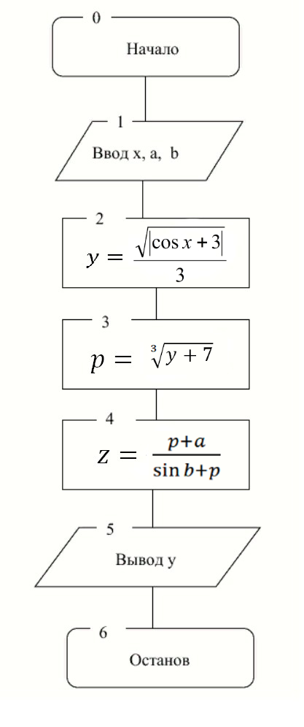

**Д.Контрольный расчёт**

Для тестирования программы выбираем контрольный набор исходных данных: *x*=4, *a*=5 и *b*=3.

Расчет, выполненный вручную, дал следующие результаты:

|  |  |  |  |  |  |  |  |  |
| --- | --- | --- | --- | --- | --- | --- | --- | --- |
| Назначение набора данных | Набор данных | | | Результат вычислений | | | | |
| Ручные | | | Машинные | |
| x | a | b | | y | z | y | z |
| Контрольный набор | 4 | 5 | 3 | | 0.510594 | 1.047873 | 0.510594 | 1.047873 |
| Рабочий набор | 8 | 1,3 | 2,5 | | - | - | 0.563176 | 1.282777 |

**Е. Выводы**

Тот факт, что результаты контрольных расчетов, выполненных вручную, достаточно совпадают с результатами контрольных расчетов, выполненных на ЭВМ, свидетельствуют о том, что программа составлена правильно.

**Ж. Описание программы**

Программа разработана при помощи студии Clion, в котором предоставлены все необходимые библиотеки, заголовки, необходимые компилятору C для работы в операционной системе GNU/Linux.

**З. Программа на языке Си**

#include <stdio.h>

#include <math.h>

/*

Лабораторная работа 1

ЛИНЕЙНЫЕ ВЫЧИСЛИТЕЛЬНЫЕ ПОРОЦЕССЫ

Студент гр. ИКПИ-95

Новиков С.С.

*/

int main() {

double x,a,b;

printf("введите x\n");

scanf("%lf", &x);

printf("введите a\n");

scanf("%lf", &a);

printf("введите b\n");

scanf("%lf", &b);

double y = sqrt(fabs(cos(x)+3))/3;

double p = pow(y + 15 * a, 1.0/4);

double z = (sin(b)+p)/p;

//Вывод результатов

printf("%lf\n", y);

printf("%lf\n",z);

return 0;

}

Результаты рабочего набора на консоли:

